Санкт-Петербургский Национальный Исследовательский Университет

Информационных Технологий, Механики и Оптики

Факультет ПИиКТ

Лабораторная работа №4

по дисциплине

«Программирование»

Вариант 971,5

Выполнил: Киселёв Сергей Владимирович

Преподаватель: Письмак Алексей Евгеньевич

**Задание**

Это был исключительный день. Затеялась игра в девственный лес. Муми-тролль был Тарзаном, фрекен Снорк была Джейн. Сниффу разрешили быть сыном Тарзана, а Снусмумрик взял на себя роль шимпанзе Читы. Снорк ползал в подлеске с вставными челюстями из апельсиновых корок [Спроси у мамы: она знает, как они делаются!] и изображал врага вообще. Веселье продолжалось до самого вечера. Никого не тревожило, что вход в погреб может зарасти, и все думать забыли о бедняге Хемуле.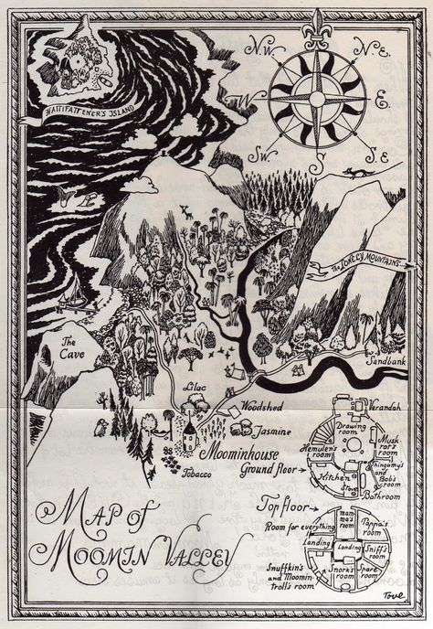А он торчал на дворе в мокром платье, прилипавшем к ногам, и караулил Панталошку. Время от времени он съедал яблочко или считал тычинки в каком-нибудь цветке джунглей, но больше вздыхал. Дождь перестал, близились сумерки. И едва только зашло солнце, что-то случилось с зеленым холмом, заключившим в себя Муми-дом. Он стал увядать так же быстро, как вырос. Плоды сморщились и попадали на землю. Цветы поникли, а их листья свернулись трубочками. Дом наполнился шорохом и потрескиванием. Хемуль глядел, глядел, потом подошел и легонько потянул к себе ветку. Она была сухая, как трут, и сразу же отломилась: Тут Хемуля осенило. Он собрал огромную кучу хвороста, сходил в дровяной сарай за спичками -- и на садовой дорожке запылал костер. Веселый и довольный, Хемуль подсел к огню и просушил свое платье. А немного погодя его еще раз осенило, и он с нехемульской силой затащил в огонь хвост Панталошки: больше всего на свете Хемуль любил жареную рыбу.

**UML**

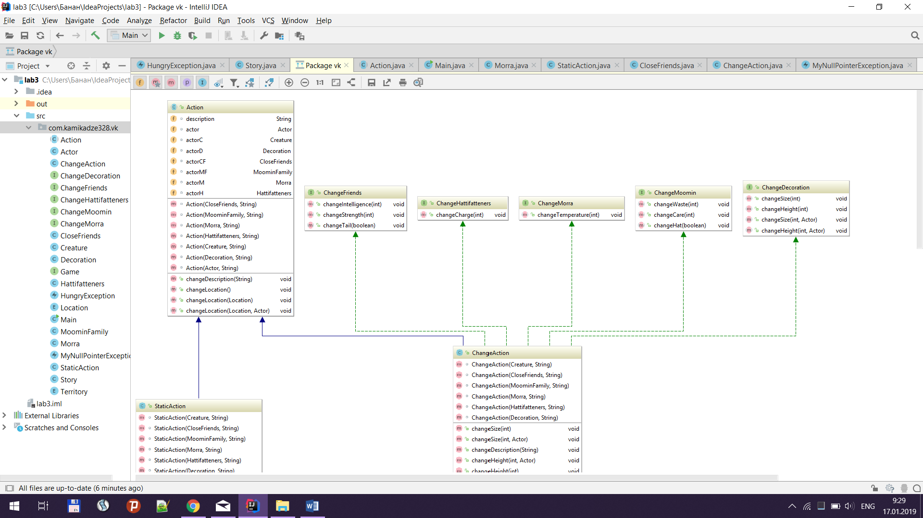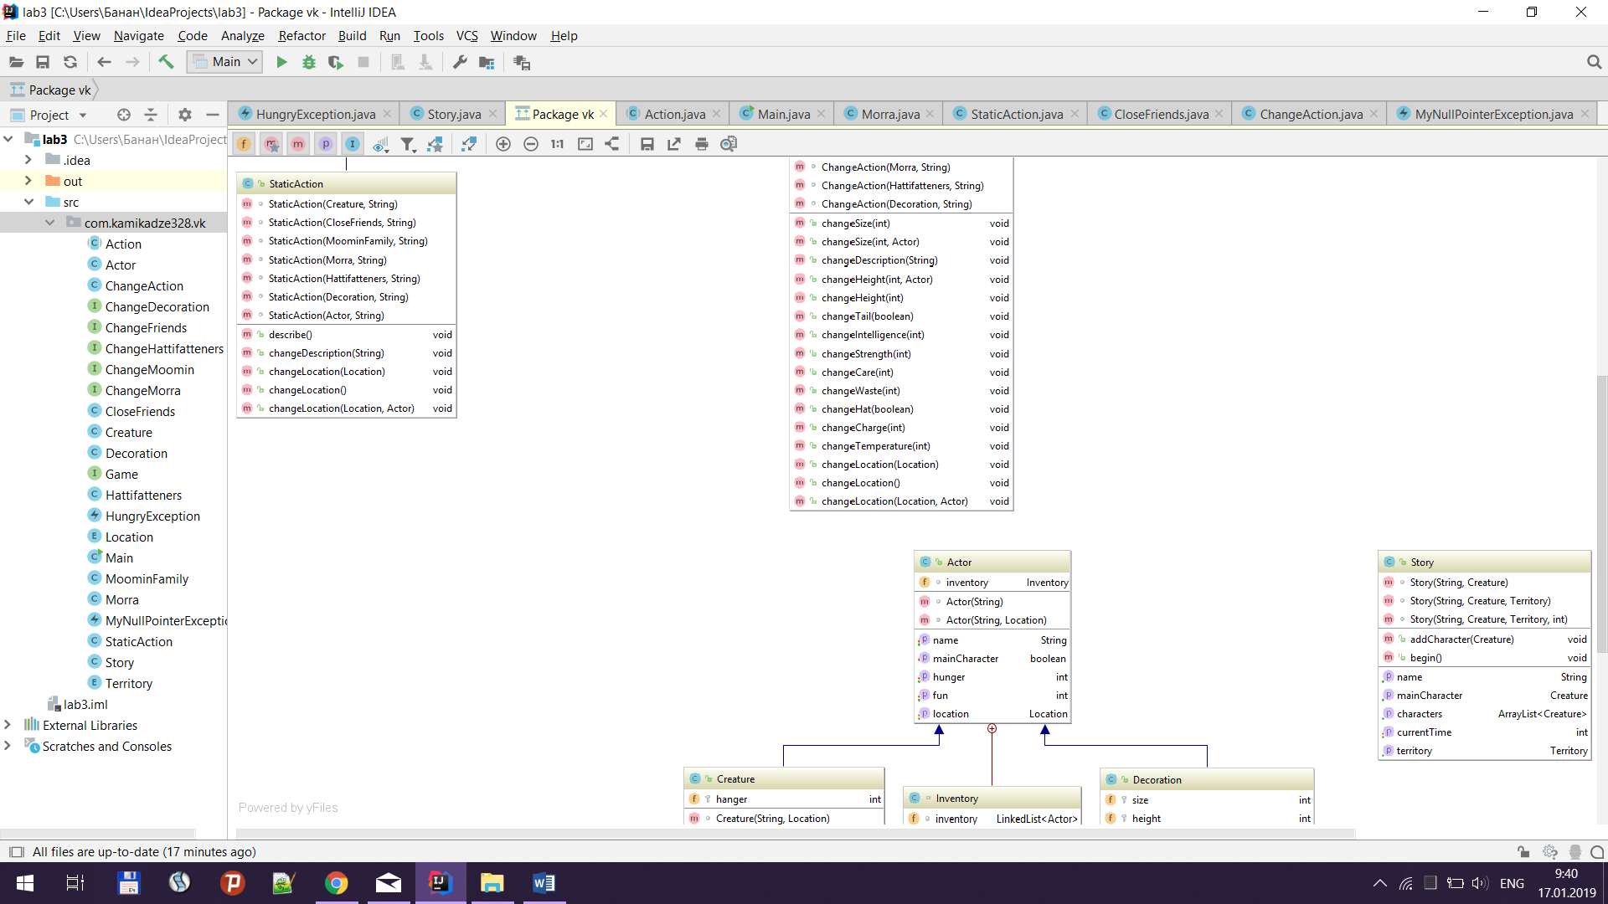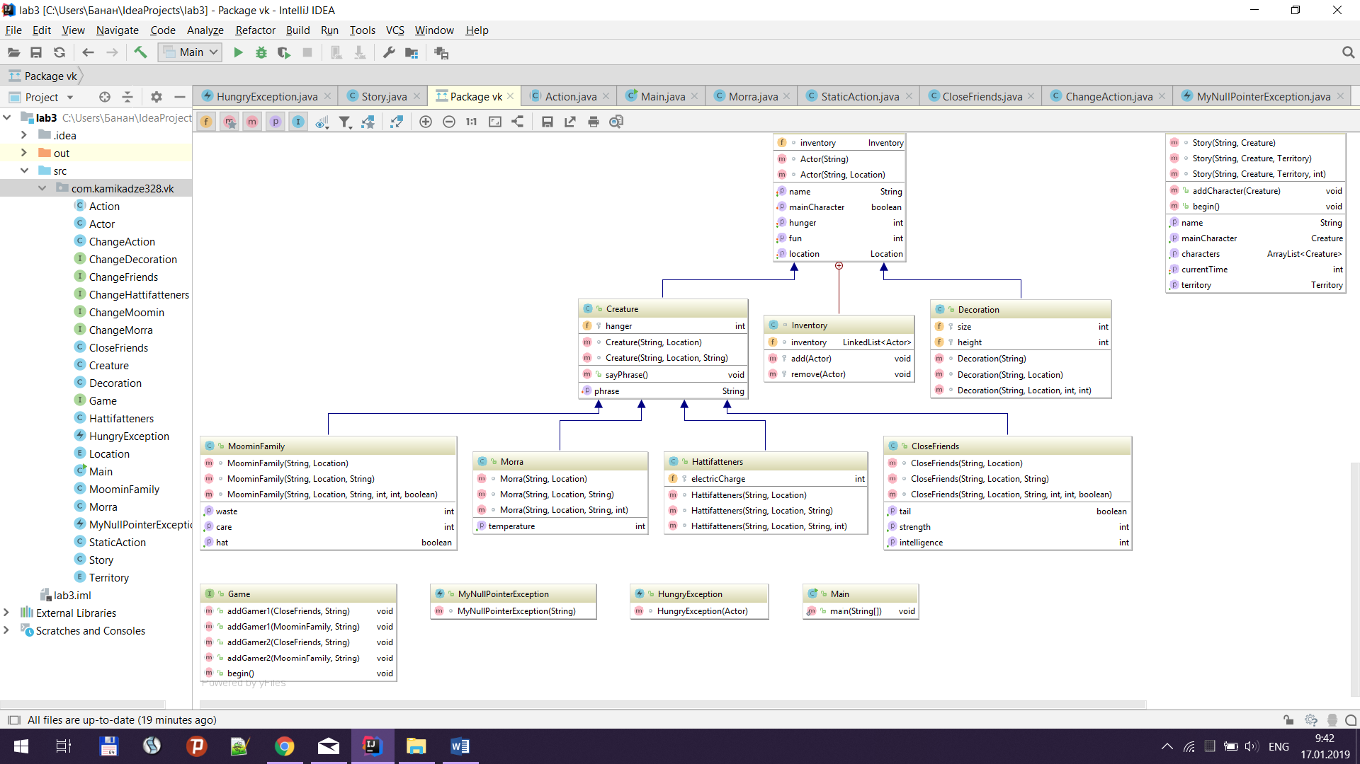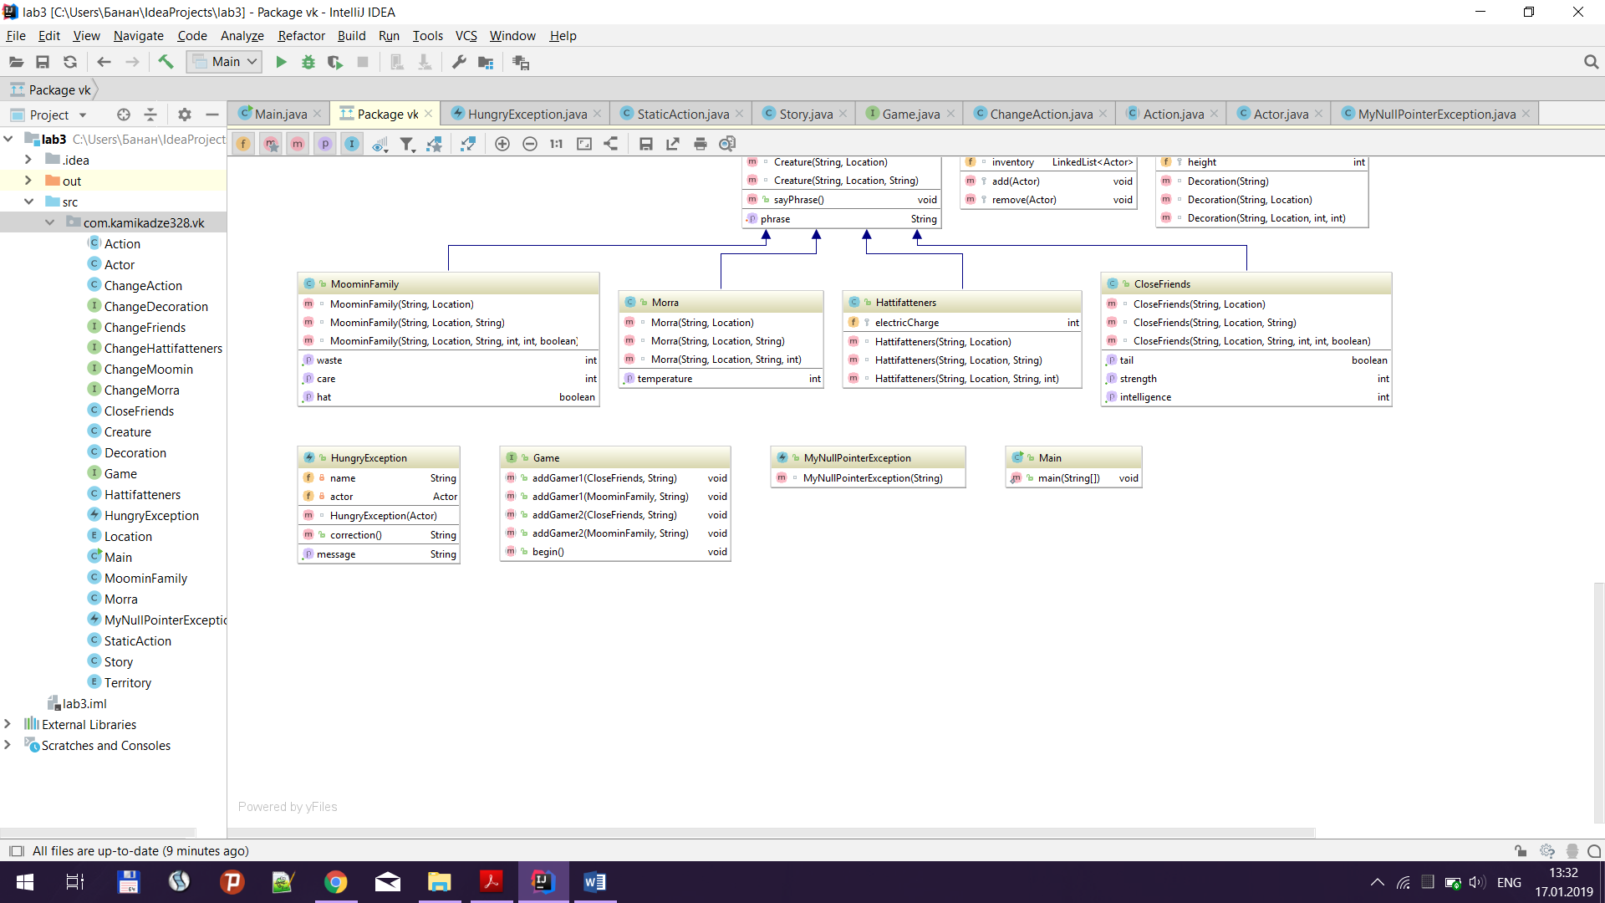

**Story.java**

**package** com.kamikadze328.vk;  
  
**import** java.util.ArrayList;  
  
**public class** Story {  
 **private** String **name**;  
 **private** ArrayList<Creature> **characters** = **new** ArrayList<>();  
 **public** Creature **mainCharacter**;  
 **private** Territory **territory**;  
 **private int currentTime**;  
  
 Story(String n, Creature M) {  
 **try** {  
 **name** = n;  
 **mainCharacter** = M;  
 M.setMainCharacter(**true**);  
 M.setHunger(10);  
 **characters**.add(M);  
 **territory** = Territory.***Moominhouse***;  
 **currentTime** = 12;  
 } **catch** (NullPointerException e) {  
 **throw new** MyNullPointerException(**"Похоже вы не задали главного героя!!!"**);  
 }  
 }

Story(String n, Creature M, Territory t) {  
 **try** {  
 **name** = n;  
 M.setMainCharacter(**true**);  
 M.setHunger(10);  
 **mainCharacter** = M;  
 **characters**.add(M);  
 **territory** = t;  
 **currentTime** = 12;  
 } **catch** (NullPointerException e) {  
 **throw new** MyNullPointerException(**"Похоже вы не задали главного героя!!!"**);  
 }  
 }  
  
 Story(String n, Creature M, Territory t, **int** ct) {  
 **try** {  
 **name** = n;  
 M.setMainCharacter(**true**);  
 M.setHunger(10);  
 **mainCharacter** = M;  
 **characters**.add(M);  
 **territory** = t;  
 **currentTime** = ct;  
 } **catch** (NullPointerException e) {  
 **throw new** MyNullPointerException(**"Похоже вы не задали главного героя!!!"**);  
 }  
 }  
  
 **public void** setCurrentTime(**int** currentTime) {  
 **this**.**currentTime** = currentTime;  
 System.***out***.println(currentTime + **" часов"**);  
 }  
  
 **public void** addCharacter(Creature creature) {  
 **characters**.add(creature);  
 }

**public** ArrayList<Creature> getCharacters() {  
 **return characters**;  
 }  
  
 **public** String getName() {  
 **return name**;  
 }  
  
 **public** Creature getMainCharacter() {  
 **return mainCharacter**;  
 }  
  
 **public int** getCurrentTime() {  
 **return currentTime**;  
 }  
  
 **public** Territory getTerritory() {  
 **return territory**;  
 }  
  
 **public void** begin() {  
 System.***out***.println(**"\nВ далёкой-далёкой галактике жил-был "** + **mainCharacter**.getName());  
 System.***out***.println(**"Было у него много друзей"**);  
 **for** (**int** i = 0; i < **characters**.size(); i++) {  
 **if** (**characters**.get(i).getName() != **mainCharacter**.getName()) {  
 System.***out***.println(**characters**.get(i).getName());  
 }  
 }  
 System.***out***.println(**"И вот однажды в "** + **currentTime** + **" часов"** + **" в "** + **territory** + **"...\n"**);  
 }  
}

**Action.java**

**package** com.kamikadze328.vk;  
  
**public abstract class** Action {  
 String **description**;  
 Actor **actor**;  
 Creature **actorC**;  
 Decoration **actorD**;  
 CloseFriends **actorCF**;  
 MoominFamily **actorMF**;  
 Morra **actorM**;  
 Hattifatteners **actorH**;  
   
 Action(CloseFriends a, String d) {  
 **actorCF** =a;  
 **actor** = a;  
 **description** = d;  
 }  
 Action(MoominFamily a, String d){  
 **actorMF** = a;  
 **actor** = a;  
 **description** = d;  
 }  
 Action(Morra a, String d){  
 **actorM** = a;  
 **actor** = a;  
 **description** = d;  
 }  
 Action(Hattifatteners a, String d){  
 **actorH** = a;  
 **actor** = a;  
 **description** = d;  
 }  
 Action(Creature a, String d){  
 **actorC** = a;  
 **actor** = a;  
 **description** = d;  
 }  
 Action(Decoration a, String d){  
 **actorD** = a;  
 **actor** = a;  
 **description** = d;  
 }  
 Action(Actor a, String d){  
 **actor** = a;  
 **description** =d;  
 }  
 **public void** changeDescription(String s){  
 **description** = s;  
 }  
 **public abstract void** changeLocation();  
 **public abstract void** changeLocation(Location l)**throws** HungryException;  
 **public abstract void** changeLocation(Location l, Actor a)**throws** HungryException;  
}

**StaticAction.java**

**package** com.kamikadze328.vk;  
  
**public class** StaticAction **extends** Action{  
 StaticAction(Creature a, String d){  
 **super**(a, d);  
 }  
 StaticAction(CloseFriends a, String d){  
 **super**(a, d);  
 }  
 StaticAction(MoominFamily a, String d){  
 **super**(a, d);  
 }  
 StaticAction(Morra a, String d){  
 **super**(a, d);  
 }  
 StaticAction(Hattifatteners a, String d){  
 **super**(a, d);  
 }  
 StaticAction(Decoration a, String d){  
 **super**(a, d);  
 }  
 StaticAction(Actor a, String d){  
 **super**(a,d);  
 }  
 **public void** describe() {  
 System.***out***.println(**actor**.getName() + **" "** + **description**);  
 }  
 @Override  
 **public void** changeDescription(String s) {  
 **super**.changeDescription(s);  
 }  
   
 @Override  
 **public void** changeLocation(Location l) {  
 **if**(**actor**.getLocation()==l){  
 System.***out***.println(**actor**.getName() + **" "** + **description** + **" в "** + l);  
 }  
 }  
  
 @Override  
 **public void** changeLocation() {  
 System.***out***.println(**actor**.getName() + **" "** + **description** + **" в "** + **actor**.getLocation());   
 }  
  
 @Override  
 **public void** changeLocation(Location l, Actor a) {  
 **if** (**actor**.getLocation() == l) {  
 System.***out***.println(a.getName() + **" "** + **description** + **" "** + **actor**.getName() + **" в "** + l);  
 }  
 }  
}

**ChangeAction.java**

**package** com.kamikadze328.vk;  
  
**public class** ChangeAction **extends** Action **implements** ChangeFriends, ChangeHattifatteners, ChangeMoomin, ChangeMorra, ChangeDecoration{  
 ChangeAction(Creature a, String d){  
 **super**(a, d);  
 }  
 ChangeAction(CloseFriends a, String d) {  
 **super**(a, d);  
 }  
 ChangeAction(MoominFamily a, String d){  
 **super**(a, d);  
 }  
 ChangeAction(Morra a, String d){  
 **super**(a, d);  
 }  
 ChangeAction(Hattifatteners a, String d){  
 **super**(a, d);  
 }  
 ChangeAction(Decoration a, String d){  
 **super**(a, d);  
 }  
  
 @Override  
 **public void** changeSize(**int** s) {  
 System.***out***.printf(**actor**.getName() + **" "** + **description** +**" до размера %d \n"**, s);  
 **actorD**.**size** = s;  
 }  
  
 @Override  
 **public void** changeSize(**int** s, Actor a) {  
 System.***out***.println(a.getName() + **" "** + **description** +**" до размера "**+ s + **" предмет "**+**actor**.getName());  
 }  
  
 @Override  
 **public void** changeDescription(String s) {  
 **super**.changeDescription(s);  
 }  
  
 @Override  
 **public void** changeHeight(**int** h, Actor a) {  
 **if**(h>**actorD**.**height**){  
 System.***out***.printf(a.getName() + **" поднимает "** + **actor**.getName() + **" на %d\n"**, h-**actorD**.**height**);  
 }  
 **if**(h<**actorD**.**height**&&h==0){  
 System.***out***.println(a.getName() + **" кладёт "** + **actor**.getName() + **" на землю"**);  
 }  
 **else**{  
 System.***out***.printf(a.getName() + **" опускает "** + **actor**.getName() + **" на %d\n"**, -h+**actorD**.**height**);  
 }  
 }  
  
 @Override  
 **public void** changeHeight(**int** h) {  
 **if**(h>**actorD**.**height**){  
 System.***out***.printf(**actor**.getName() + **" поднялся на %d\n"**, h-**actorD**.**height**);  
 }  
 **if**(h<**actorD**.**height**&&h==0){  
 System.***out***.println(**actor**.getName() + **" упал на землю"**);  
 }  
 **else**{  
 System.***out***.printf(**actor**.getName() + **" опустился на %d\n"**, -h+**actorD**.**height**);  
 }  
 **actorD**.**height** = h;  
 }  
  
 @Override  
 **public void** changeTail(**boolean** t) {  
 **actorCF**.**tail** = t;  
 }  
  
 @Override  
 **public void** changeIntelligence(**int** i) {  
 **actorCF**.**intelligence** = i;  
 }  
  
 @Override  
 **public void** changeStrength(**int** s){  
 **actorCF**.**strength** = s;  
 }  
  
 @Override  
 **public void** changeCare(**int** c) {  
 **actorMF**.**care** = c;  
 }  
  
 @Override  
 **public void** changeWaste(**int** w) {  
 **actorMF**.**waste** = w;  
 }  
  
 @Override  
 **public void** changeHat(**boolean** h) {  
 **actorMF**.**hat** = h;  
 }  
  
 @Override  
 **public void** changeCharge(**int** e) {  
 **actorH**.**electricCharge** = e;  
 }  
  
 @Override  
 **public void** changeTemperature(**int** t) {  
 **actorM**.**temperature** = t; }  
  
 @Override  
 **public void** changeLocation(Location l)**throws** HungryException {  
 **actor**.setLocation(l);  
 System.***out***.print(**actor**.getName() + **" "** + **description** + **" в "** + l + **"\n"**);  
 **actor**.setHunger(**actor**.getHunger()-1);  
 **if**(**actor**.getHunger()< 8) **throw new** HungryException(**actor**);  
 }  
  
 @Override  
 **public void** changeLocation() {  
 System.***out***.print(**actor**.getName() + **" "** + **description** +**"\n"**);  
 }  
 @Override  
 **public void** changeLocation(Location l, Actor a)**throws** HungryException {  
 a.**inventory**.add(**actor**);  
 System.***out***.print(a.getName() +**" "** + **description** + **" "** + **actor**.getName() + **" в "** + l +**"\n"**);  
 **actor**.setLocation(l);  
 a.setLocation(l);  
 a.**inventory**.remove(**actor**);  
 a.setHunger(a.getHunger()-1);  
 **if**(a.getHunger()< 8) **throw new** HungryException(**actor**);  
 }  
}

**Actor.java**

**package** com.kamikadze328.vk;  
  
**import** java.util.LinkedList;  
  
**public class** Actor {  
 **private** String **name**;  
 **private int fun**;  
 **private boolean isMainCharacter**;  
 **protected** Location **location**;  
 **private int hunger**;  
 **class** Inventory{  
 LinkedList<Actor> **inventory**= **new** LinkedList<>();  
 **protected void** add(Actor a){  
 **inventory**.add(a);  
 System.***out***.println(Actor.**this**.getName() + **" поднимает "** + a.getName());  
 }  
 **protected void** remove(Actor a){  
 **inventory**.remove(a);  
 System.***out***.println(Actor.**this**.getName() + **" опускает "** + a.getName());  
 }  
 }  
 Inventory **inventory** = **new** Inventory();  
 Actor(String n){  
 **name** = n;  
 **fun** = 1;  
 }  
 Actor(String n, Location l){  
 **name** = n;  
 **location** = l;  
 **fun** = 1;  
 }  
  
 **public** String getName(){  
 **return name**;  
 }  
  
 **public int** getHunger() {  
 **return hunger**;  
 }  
  
 **public void** setHunger(**int** hunger) {  
 **this**.**hunger** = hunger;  
 }  
  
 **public** Location getLocation(){  
 **return location**;  
 }  
 **public void** setLocation(Location l){**location** = l;}  
  
 **public void** setMainCharacter(**boolean** is){  
 **isMainCharacter**= is;  
 }  
  
 **public void** setName(String name) {  
 **this**.**name** = name;  
 }  
  
 **public int** getFun() {  
 **return fun**;  
 }  
  
 **public void** setFun(**int** fun) {  
 **this**.**fun** = fun;  
 }  
}

**Decoration.java**

**package** com.kamikadze328.vk;  
  
**public class** Decoration **extends** Actor {  
 **protected int size**;  
 **protected int height**;  
 Decoration(String n){  
 **super**(n);  
 }  
 Decoration(String n, Location l){  
 **super**(n,l);  
 }  
 Decoration(String n, Location l, **int** s, **int** h){  
 **super**(n,l);  
 **size** = s;  
 **height** = h;  
 }  
}

**Creature.java**

**package** com.kamikadze328.vk;  
  
**public class** Creature **extends** Actor {  
 **private** String **phrase**;  
 **protected int hanger**;  
 Creature(String n, Location l){  
 **super**(n,l);  
 }  
 Creature(String n, Location l, String p){  
 **super**(n,l);  
 **phrase** = p;  
 }  
 **public void** setPhrase(String aPhrase){  
 **phrase** = aPhrase;  
 }  
 **public void** sayPhrase(){  
 System.***out***.print(**this**.getName() + **": "** + **phrase** +**"\n"**);  
 }  
}

**CloseFriends.java**

**package** com.kamikadze328.vk;  
  
**public class** CloseFriends **extends** Creature {  
 **protected int intelligence**;  
 **protected int strength**;  
 **protected boolean tail**;  
 CloseFriends(String n, Location l){  
 **super**(n,l);  
 }  
 CloseFriends(String n, Location l, String p) {  
 **super**(n, l, p);  
 }  
 CloseFriends(String n, Location l, String p, **int** i, **int** s, **boolean** t){  
 **super**(n,l,p);  
 **intelligence** = i;  
 **strength** = s;  
 **tail** = t;  
 }  
  
 **public int** getIntelligence() {  
 **return intelligence**;  
 }  
  
 **public int** getStrength() {  
 **return strength**;  
 }  
 **public boolean** getTail(){  
 **return tail**;  
 }  
}

**ChangeFriends.java**

**package** com.kamikadze328.vk;  
  
**public interface** ChangeFriends {  
 **void** changeIntelligence(**int** i);  
 **void** changeStrength(**int** s);  
 **void** changeTail(**boolean** t);  
}

**Location.java**

**package** com.kamikadze328.vk;  
  
**public enum** Location {  
 ***TopFloor***,  
 ***GroudFloor***,  
 ***Yard***,  
 ***Hill***,  
 ***Hangar***,  
 ***FootPath***,  
 ***Seamark***,  
 ***NaN*** }

**Territory.java**

**package** com.kamikadze328.vk;  
  
**public enum** Territory {  
 ***TheCave***,  
 ***Moominhouse***,  
 ***TheLonelyMountain***,  
 ***TheForrest***,  
 ***TheSea***,  
 ***TheIslandOfDad***}

**Game.java**

**package** com.kamikadze328.vk;  
  
**public interface** Game {  
 **void** addGamer1(CloseFriends a, String name);  
 **void** addGamer1(MoominFamily a, String name);  
 **void** addGamer2(CloseFriends a, String name);  
 **void** addGamer2(MoominFamily a, String name);  
 **void** begin();  
}

**HungryException.java**

**package** com.kamikadze328.vk;  
  
**public class** HungryException **extends** Throwable {  
 **private** String **name**;  
 **private** Actor **actor**;  
  
 HungryException(Actor a) {  
 **super**(a.getName());  
 **name** = a.getName();  
 **actor** = a;  
 }  
  
 @Override  
 **public** String getMessage() {  
 **return super**.getMessage()+ **" голодный"**;  
 }  
   
 **public** String correction(){  
 **actor**.setHunger(**actor**.getHunger() + 1);  
 **return name** + **" достаёт из кормана булочку и пожирает её"**;  
 }  
}

**MyNullPointerException.java**

**package** com.kamikadze328.vk;  
  
**public class** MyNullPointerException **extends** java.lang.NullPointerException {  
 MyNullPointerException(String message){  
 **super**(message);  
 }  
}

**Main.java**

**package** com.kamikadze328.vk;  
  
**import** java.util.ArrayList;  
  
**public class** Main {  
 **public static void** main(String[] args) {  
 **try**{  
 CloseFriends SnorkMaiden = **new** CloseFriends(**"фрекен Снорк"**, Location.***TopFloor***);  
 CloseFriends Sniff = **new** CloseFriends(**"Снифф"**, Location.***TopFloor***);  
 CloseFriends Snusmumrik = **new** CloseFriends(**"Снусмумрик"**, Location.***TopFloor***);  
 MoominFamily Moomintroll = **new** MoominFamily(**"Мумми-тролль"**, Location.***TopFloor***);  
 Game game = **new** Game(){  
 ArrayList<String> **gamers1Name** = **new** ArrayList<>();  
 ArrayList<Actor> **gamers1** = **new** ArrayList<>();  
 ArrayList<Actor> **gamers2** = **new** ArrayList<>();  
 ArrayList<String> **gamers2Name**= **new** ArrayList<>();  
 **public void** addGamer1(CloseFriends a, String name){  
 **gamers1Name**.add(name);  
 **gamers1**.add(a);  
 }  
 **public void** addGamer1(MoominFamily a, String name){  
 **gamers1Name**.add(name);  
 **gamers1**.add(a);  
 }  
 **public void** addGamer2(CloseFriends a, String name){  
 **gamers2Name**.add(name);  
 **gamers2**.add(a);  
 }  
 **public void** addGamer2(MoominFamily a, String name){  
 **gamers2Name**.add(name);  
 **gamers2**.add(a);  
 }  
 **public void** begin(){  
 **for**(**int** i=0; i<**gamers1**.size(); i++)  
 System.***out***.print(**gamers1Name**.get(i) + **", "**);  
 System.***out***.print(**"начинают сражение против "**);  
 **for**(**int** i=0; i<**gamers2**.size(); i++)  
 System.***out***.print(**gamers2Name**.get(i) + **", "**);  
 System.***out***.print(**"\nПобеждают "**);  
 **if**(Math.*random*()>0.5) {  
 **for**(**int** i=0; i<**gamers1**.size(); i++) {  
 System.***out***.print(**gamers1**.get(i).getName() + **", "**);  
 **gamers1**.get(i).setFun(**gamers1**.get(i).getFun()+10);  
 }  
 }  
 **else**{  
 **for**(**int** i=0; i<**gamers2**.size(); i++) {  
 System.***out***.print(**gamers2**.get(i).getName() + **", "**);  
 **gamers2**.get(i).setFun(**gamers1**.get(i).getFun()+10);  
 }  
 }  
 System.***out***.print(**"\n\n"**);  
 }  
 };  
 ((Game) game).addGamer1(SnorkMaiden, **"Джейн"**);  
 ((Game) game).addGamer1(Moomintroll, **"Тарзан"**);  
 ((Game) game).addGamer2(Sniff, **"сын Тарзана"**);  
 ((Game) game).addGamer2(Snusmumrik, **"шимпанзе Чита"**);  
  
 CloseFriends Khemul = **new** CloseFriends(**"Хемуль"**, Location.***Hill***, **"*вздох*"**, 499, 50, **false**);  
 StaticAction karaul = **new** StaticAction(Khemul, **"караулит Панталошку"**);  
 StaticAction yabloko = **new** StaticAction(Khemul, **"ест яблоко"**);  
 StaticAction schitat = **new** StaticAction(Khemul, **"cчитает тычинки в цветке джунглей"**);  
 StaticAction smotret = **new** StaticAction(Khemul, **"смотрит"**);  
 StaticAction osenit = **new** StaticAction(Khemul, **"выполняет мыслительные процессы"**);  
 StaticAction dozhd = **new** StaticAction(**new** Decoration(**"Дождь"**), **"перестал"**);  
 ChangeAction sun = **new** ChangeAction(**new** Decoration(**"Солнце"**), **"зашло"**);  
 Story moomin = **new** Story(**"kek"**, Khemul, Territory.***Moominhouse***, 18);  
 ChangeAction holm = **new** ChangeAction(**new** Decoration(**"холм"**, Location.***Hill***, 10, 0), **"увядает"**);  
 ChangeAction plod = **new** ChangeAction(**new** Decoration(**"плод"**, Location.***Hill***, 3, 7), **"сморщивается"**);  
 ChangeAction tsvetok = **new** ChangeAction(**new** Decoration(**"цветок"**, Location.***Hill***, 2, 2), **"поник"**);  
 StaticAction list = **new** StaticAction(**new** Decoration(**"лист"**), **"cворачивается трубочкой"**);  
 Creature dom = **new** Creature(**"дом"**, Location.***Hill***, **"*шорох и потрескивание*"**);  
 ChangeAction hodit = **new** ChangeAction(Khemul, **"подходит к кусту"**);  
 ChangeAction skhodit = **new** ChangeAction(Khemul, **"идёт"**);  
 Decoration vetka = **new** Decoration(**"ветка"**, Location.***Hill***, 1, 7);  
 ChangeAction vetkaC = **new** ChangeAction(vetka, **""**);  
 StaticAction vetkaS = **new** StaticAction(vetka, **"ломается"**);  
 Decoration vetki = **new** Decoration(**"ветки"**);  
 ChangeAction sobrat = **new** ChangeAction(vetki, **"собирает"**);  
  
 StaticAction brat = **new** StaticAction(Khemul, **"берёт спички"**);  
 StaticAction koster = **new** StaticAction(**new** Decoration(**"костёр"**, Location.***FootPath***, 6, 0), **"пылает"**);  
 Decoration Khvost = **new** Decoration(**"хвост Панталошки"**, Location.***FootPath***, 5, 0);  
 ChangeAction sila = **new** ChangeAction(Khemul, **"увеличивает"**);  
 ChangeAction tashit = **new** ChangeAction(Khvost, **"тащит"**);  
 moomin.begin();  
 ((Game) game).begin();  
 Khemul.sayPhrase();  
 **if** (Math.*random*() > 0.5) {  
 yabloko.describe();  
 }  
 **else** schitat.describe();  
 moomin.setCurrentTime(19);  
 dozhd.describe();  
 sun.changeLocation();  
 holm.changeSize(5);  
 plod.changeSize(2);  
 plod.changeHeight(0);  
 tsvetok.changeSize(1);  
 list.describe();  
 dom.sayPhrase();  
 smotret.describe();  
 hodit.changeLocation();  
 vetkaC.changeHeight(5, Khemul);  
 vetkaS.describe();  
 osenit.describe();  
 sobrat.changeLocation(Location.***Yard***, Khemul);  
 skhodit.changeLocation(Location.***Hangar***);  
 brat.describe();  
 skhodit.changeLocation(Location.***FootPath***);  
 koster.describe();  
 sila.changeStrength(10000);  
 tashit.changeLocation(Location.***Yard***, Khemul);  
 } **catch**(HungryException e){  
 System.***out***.println(e.getMessage());  
 System.***out***.println(e.correction());

} **finally**{  
 System.***out***.println(**"Плотно покушав, "** + moomin.**mainCharacter**.getName() + **" лёг спать"**);  
 System.***out***.println(**"Вот и сказочке конец, а кто слушал молодец"**);  
 }  
 }  
}

**Вывод программы**

В далёкой-далёкой галактике жил-был Хемуль

Было у него много друзей

И вот однажды в 18 часов в Moominhouse...

Джейн, Тарзан, начинают сражение против сын Тарзана, шимпанзе Чита,

Побеждают Снифф, Снусмумрик,

Хемуль: *вздох*

Хемуль cчитает тычинки в цветке джунглей

19 часов

Дождь перестал

Солнце зашло

холм увядает до размера 5

плод сморщивается до размера 2

плод упал на землю

цветок поник до размера 1

лист cворачивается трубочкой

дом: *шорох и потрескивание*

Хемуль смотрит

Хемуль подходит к кусту

Хемуль опускает ветка на 2

ветка ломается

Хемуль выполняет мыслительные процессы

Хемуль поднимает ветки

Хемуль собирает ветки в Yard

Хемуль опускает ветки

Хемуль идёт в Hangar

Хемуль берёт спички

Хемуль идёт в FootPath

Хемуль голодный

Хемуль достаёт из кормана булочку и пожирает её

**Вывод**: В далёкой-далёкой галактике жил-был мальчик, который сдавал все лабы вовремя… Однако история умалчивает, что с ним случилось.